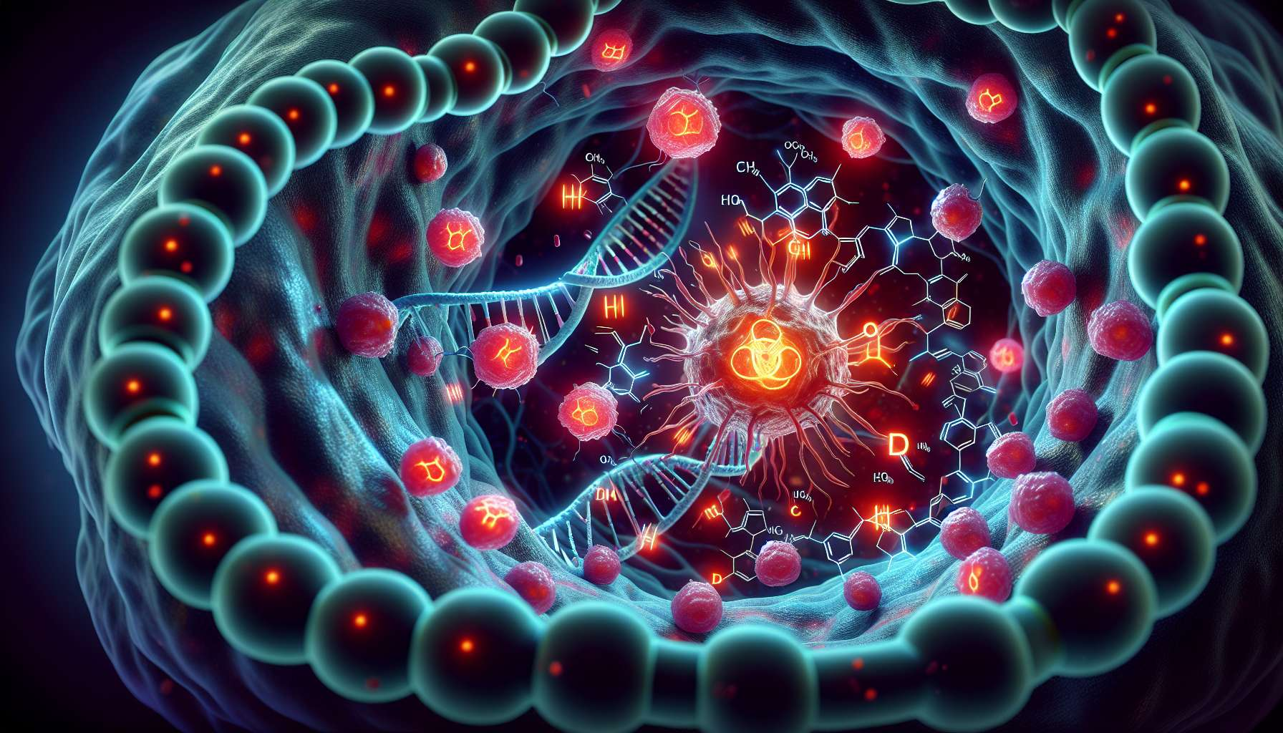

Il legame tra i perturbatori endocrini e i tumori dipendenti dagli ormoni è una preoccupazione maggiore per la salute pubblica. Numerosi studi epidemiologici e sperimentali hanno evidenziato il ruolo di questi composti nello sviluppo e la progressione dei tumori al seno, alla prostata, all'endometrio e alla tiroide, che sono tutti regolati dagli ormoni. I meccanismi coinvolti sono complessi e multifattoriali, ma implicano principalmente una perturbazione dell'equilibrio ormonale e una stimolazione della proliferazione cellulare.  
  
Il cancro al seno è uno dei tumori più frequenti nelle donne, ed è ampiamente influenzato dagli estrogeni. Perturbatori endocrini come il BPA, i parabeni e alcuni pesticidi organoclorurati hanno proprietà estrogeno-mimetiche, ovvero possono legarsi ai recettori degli estrogeni e imitarne l'azione. Questo eccessiva stimolazione dei recettori può favorire la crescita e la divisione delle cellule mammari, aumentando così il rischio di mutazioni e sviluppo tumorale. Uno studio ha dimostrato che le donne con i livelli sanguigni più alti di DDE, un metabolita del pesticida DDT, avevano un rischio di cancro al seno moltiplicato per 4 rispetto alle donne con i livelli più bassi.  
  
I perturbatori endocrini possono anche agire su altre vie coinvolte nello sviluppo del cancro al seno, come l'infiammazione, lo stress ossidativo e la metilazione del DNA. Per esempio, studi hanno dimostrato che l'esposizione al BPA poteva indurre un'ipermotilazione dei geni soppressori del tumore, promuovendo così la loro inattivazione e la progressione tumorale. Inoltre, alcuni perturbatori endocrini come le diossine possono interferire con il metabolismo degli estrogeni, inibendo gli enzimi responsabili della loro detossificazione ed eliminazione, che può portare ad un accumulo di estrogeni genotossici nei tessuti mammari.  
  
Il cancro alla prostata è il tumore più comune negli uomini, ed è fortemente influenzato dagli androgeni, in particolare dal testosterone. Perturbatori endocrini come i ftalati e alcuni pesticidi possono interferire con il segnalamento degli androgeni, sia bloccando la loro azione, sia disturbando il loro metabolismo. Uno studio ha dimostrato che gli uomini esposti professionalmente alla clordecone, un pesticida organoclorurato, avevano un rischio di cancro alla prostata moltiplicato per 1,7 rispetto agli uomini non esposti. I meccanismi coinvolti potrebbero includere una stimolazione della crescita delle cellule prostatiche, un'alterazione della differenziazione cellulare e un'infiammazione cronica.  
  
Il cancro all'endometrio, che colpisce la mucosa uterina, è anch'esso influenzato dagli estrogeni. Perturbatori endocrini con proprietà estrogeniche, come i PCB e alcuni pesticidi, sono stati associati ad un rischio aumentato di cancro all'endometrio. Uno studio ha dimostrato che le donne con i livelli sanguigni più alti di PCB avevano un rischio di cancro all'endometrio moltiplicato per 2 rispetto alle donne con i livelli più bassi. I meccanismi coinvolti potrebbero includere una stimolazione della proliferazione delle cellule endometriali e un alterazione dell'equilibrio tra estrogeni e progesterone, che regola normalmente la crescita dell'endometrio.  
  
Il cancro alla tiroide è un altro tumore dipendente dagli ormoni, che è regolato dagli ormoni tiroidei. Perturbatori endocrini come i PCB, i PBDE e il perclorato possono interferire con la sintesi, il trasporto e l'azione degli ormoni tiroidei, disturbandone quindi la funzione. Uno studio ha dimostrato che le persone che vivono vicino a un inceneritore di rifiuti, una fonte importante di diossine e PCB, avevano un rischio di cancro alla tiroide moltiplicato per 2,5 rispetto alle persone che vivono in zone non esposte. I meccanismi coinvolti potrebbero includere una stimolazione della proliferazione delle cellule tiroidee, un'alterazione della differenziazione cellulare e un'infiammazione cronica.  
  
È importante notare che gli effetti dei perturbatori endocrini sul rischio di cancro possono essere modulati da fattori genetici ed epigenetici. Alcuni polimorfismi genetici possono influenzare la sensibilità individuale ai perturbatori endocrini, modificando il loro metabolismo o la loro affinità per i recettori ormonali. Inoltre, l'esposizione ai perturbatori endocrini durante i periodi critici dello sviluppo, come la vita intrauterina e la pubertà, possono indurre modificazioni epigenetiche durature, che possono influenzare il rischio di cancro a lungo termine.  
  
La prevenzione dell'esposizione ai perturbatori endocrini è una questione cruciale per ridurre il rischio di tumori dipendenti dagli ormoni. Questo comporta una riduzione dell'uso di questi composti nei prodotti di consumo comuni, come plastica, cosmetici e pesticidi, nonché una regolamentazione più rigorosa del loro uso. È anche importante promuovere uno stile di vita sano, come una dieta ricca di frutta e verdura, un'attività fisica regolare e una gestione dello stress, che possono aiutare a ridurre il rischio di cancro modulando le vie ormonali e infiammatorie. Infine, la ricerca deve continuare per comprendere meglio i meccanismi di azione dei perturbatori endocrini e identificare le popolazioni più a rischio, al fine di sviluppare strategie di prevenzione e screening mirate.  
  
Punti da ricordare:  
  
- I perturbatori endocrini giocano un ruolo nello sviluppo e la progressione dei tumori dipendenti dagli ormoni, come i tumori al seno, alla prostata, all'endometrio e alla tiroide.  
  
- I meccanismi coinvolti sono complessi e multifattoriali, implicano principalmente una perturbazione dell'equilibrio ormonale e una stimolazione della proliferazione cellulare.  
  
- I perturbatori endocrini con proprietà estrogeno-mimetiche, come il BPA e alcuni pesticidi, possono promuovere il cancro al seno stimolando eccessivamente i recettori degli estrogeni.  
  
- I perturbatori endocrini che interferiscono con la segnalazione degli androgeni, come i ftalati e alcuni pesticidi, possono aumentare il rischio di cancro della prostata.  
  
- I perturbatori endocrini con proprietà estrogeniche, come i PCB e alcuni pesticidi, sono stati associati ad un rischio aumentato di cancro all'endometrio.  
  
- I perturbatori endocrini interferendo con gli ormoni tiroidei, come i PCB e i PBDE, possono perturbare la funzione tiroidea e aumentare il rischio di cancro alla tiroide.  
  
- Gli effetti dei perturbatori endocrini sul rischio di cancro possono essere modulati da fattori genetici ed epigenetici, oltre che dal periodo di esposizione.  
  
- La prevenzione dell'esposizione ai perturbatori endocrini è essenziale per ridurre il rischio di tumori dipendenti dagli ormoni, attraverso la riduzione del loro uso, una regolamentazione più rigida e la promozione di stili di vita salutari.  
  
- La ricerca deve continuare per comprendere meglio i meccanismi d'azione dei perturbatori endocrini e sviluppare strategie di prevenzione e screening mirate.